Resolución del Pleno del Instituto de Transparencia, Acceso a la Información Pública y Protección de Datos Personales del Estado de México y Municipios, con domicilio en Metepec, Estado de México; de fecha veintisiete (27) de mayo de dos mil veintiséis.

VISTO el expediente electrónico formado con motivo del Recursos de Revisión 01843/INFOEM/IP/RR/2026 promovido por XXXX, a través del Sistema de Acceso a la Información Mexiquense (SAIMEX), a quien en lo sucesivo se le identificará como la RECURRENTE, en contra de la respuesta del Ayuntamiento de Valle de Bravo, en adelante EL SUJETO OBLIGADO, se procede a dictar la presente resolución, con base en los siguientes:

A N T E C E D E N T E S

- El veinte de febrero de dos mil veintiséis, se presentó ante el SUJETO OBLIGADO vía SAIMEX, la solicitud de información pública registrada con el número 00020/VABRAVO/IP/2026, en la que se pretende acceder a la siguiente información:

“Solicito recibos de nómina del ayuntamiento de valle de bravo de todo el mes de diciembre de 2025, recibos de aguinaldo,recibos de prima vacacional, gratificaciones de todas las áreas del ayuntamiento. Así como la nómina general del mes de diciembre de 2025.”

- Modalidad de entrega: Sistema de Acceso a la Información

- Posteriormente, el veintiuno de enero de dos mil veintiséis, el Titular de la Unidad de Transparencia giró el requerimiento de información, para que fuera atendida la solicitud de información 00020/VABRAVO/IP/2026.

- En fecha trece de marzo de dos mil veinticinco, el SUJETO OBLIGADO dio respuesta a la solicitud de información mediante cuatro archivos electrónicos en formato pdf, cuyo contenido grosso modo es el siguiente.
TRANSPARENCIA .pdf: oficio de la Titular de la Unidad de Transparencia, mediante el cual informa que se pone a disposición la información en consulta directa.
RES TESORERIA.pdf: oficio de la Tesorera Municipal, mediante el cual informa que remite la información solicitada y requiere se cite al Comité de Transparencia para clasificar como confidencial los datos relativos a RFC, número de clave Issemym, cadena y sello digital, CURP, folio fiscal, código QR y cadena original.
SESION CT .pdf: Acta del Comité de Transparencia de Valle de Bravo, mediante el cual clasifican los datos RFC, número de clave Issemym, cadena y sello digital, CURP, folio fiscal, código QR y cadena original.
INFOEM.pdf: incidencia técnica firmada por el Director General de Informática mediante el cual aprueba el peso de información.

- El trece de febrero de dos mil veintiséis, el solicitante interpuso recurso de revisión en la solicitud de información 00020/VABRAVO/IP/2026, en contra de la respuesta emitida por el SUJETO OBLIGADO, señalando las siguientes razones o motivos de inconformidad:

- Acto impugnado: “no me da la nformación que solicito”

- Razones o Motivos de inconformidad: “no me da la nformación que solicito.”
- Consecutivamente, con fundamento en lo dispuesto por el artículo 185 fracción I de la Ley de Transparencia y Acceso a la Información Pública del Estado de México y Municipios, el recurso fue turnado a la ponencia de la Comisionada María del Rosario Mejía Ayala, para su análisis.

- La Comisionada Ponente con fundamento en lo dispuesto por el artículo 185 fracción II de la ley de la materia, a través del acuerdo de admisión del diecisiete de febrero de dos mil veintiséis, puso a disposición de las partes el expediente electrónico vía SAIMEX a efecto de que en un plazo máximo de siete días manifestara lo que a su derecho conviniera, ofreciera pruebas y alegatos según corresponda al caso concreto, de esta forma para que el SUJETO OBLIGADO presentará el Informe Justificado procedente.

- En esa línea, tal y como se observa en el expediente electrónico el SUJETO OBLIGADO el veinticinco de febrero de dos mil veintiséis, anexo un archivo electrónico en formato PDF, cuyo contenido grosso modo es el siguiente.
Escáner_20260225.pdf: documento mediante el cual se ratifica la respuesta inicial, agregándose una captura de pantalla donde refiere que la cantidad de hojas es de 2,418 archivos.

- Por su parte el RECURRENTE fue omiso en manifestar lo que a su derecho conviniera y asistiera.

- El veintiuno de mayo de dos mil veintiséis, la Comisionada Ponente notificó el acuerdo de ampliación para emitir resolución, en términos del artículo 181 párrafo tercero de la Ley de Transparencia y Acceso a la Información Pública del Estado de México y Municipios.

- Finalmente, la Comisionada Ponente mediante acuerdo de fecha veintisiete de mayo de dos mil veintiséis, decretó el cierre de instrucción de los expedientes, por lo que no habiendo más que hacer constar, y

C O N S I D E R A N D O

PRIMERO. De la competencia
- Este Instituto de Transparencia, Acceso a la Información Pública y Protección de Datos Personales del Estado de México y Municipios es competente para conocer y resolver el presente Recurso de Revisión, conforme a lo dispuesto en el artículo 5, párrafos trigésimo séptimo, trigésimo octavo y trigésimo noveno fracciones IV y V de la Constitución Política del Estado Libre y Soberano de México; ordinal 2, fracción II, 13, 29, 36, fracciones I y II, 176, 178, 179, 181 párrafo tercero y 185 de la Ley de Transparencia y Acceso a la Información Pública del Estado de México y Municipios; y 9, fracciones I y XXIII y 11 del Reglamento Interior del Instituto de Transparencia, Acceso a la Información Pública y Protección de Datos Personales del Estado de México y Municipios..

SEGUNDO. De la oportunidad y procedencia.
- Los medios de impugnación fueron presentados a través del SAIMEX, en el formato previamente aprobado para tal efecto y dentro del plazo legal de quince días hábiles otorgados; para el caso en particular es de señalar que el SUJETO OBLIGADO entregó su respuesta el diez de febrero de dos mil veintiséis, de tal forma que el plazo para interponer el recurso de revisión transcurrió del día once de febrero al cuatro de marzo de dos mil veintiséis; en consecuencia, el ahora RECURRENTE presentó sus inconformidades el día trece de febrero de dos mil veintiséis; es decir dentro del lapso legalmente establecido para tal efecto.

- Asimismo, los escritos contienen las formalidades previstas por el artículo 180 último párrafo de la Ley de la materia actual, por lo que es procedente que este Instituto de Transparencia, Acceso a la Información Pública y Protección de Datos Personales del Estado de México y Municipios, conozca y resuelva el presente recurso.

TERCERO. Del planteamiento de la Litis.
- De las constancias en el expediente al rubro indicado, se desprende que la particular solicitó la información que a continuación se desagrega:
- Recibos de nómina del ayuntamiento de valle de bravo de todo el mes de diciembre de 2025
- Recibos de aguinaldo, recibos de prima vacacional, gratificaciones de todas las áreas del ayuntamiento
- La nómina general del mes de diciembre de dos mil veinticinco

- En respuesta, el SUJETO OBLIGADO entregó la información que fue descrita en el párrafo cuatro de la presente resolución.

- En dichas condiciones, la Litis a resolver en estos recursos se circunscribe a determinar si se actualizan las causales de procedencia previstas en el artículo 179, fracción I de la Ley de Transparencia y Acceso a la Información Pública del Estado de México y Municipios; fracción que determina la hipótesis jurídica relativa a la negativa de la información solicitada; contexto del cual se dolió EL RECURRENTE al momento de interponer su inconformidad.

- De modo tal que el presente recurso de revisión se abocara en determinar si el SUJETO OBLIGADO con su respuesta ciertamente actualiza la causal de procedencia antes señalada; asimismo, determinar si se vulnera el derecho de acceso a la información del particular por la inobservancia a los principios contenidos en el artículo 11 de la Ley de Transparencia y Acceso a la Información Pública del Estado de México y Municipios, los cuales señala entre otros, que en la generación y entrega de información se deberá garantizar que sea oportuna, expedita, completa e integral.

CUARTO. Del estudio y resolución del estudio.
- Del derecho de acceso a la información.
- El Derecho de Acceso a la Información Pública, es un derecho humano reconocido en el Pacto de Derechos Civiles y Políticos en su artículo 19.2; en la Convención Americana sobre Derechos Humanos en su artículo 13.1; en el artículo sexto de la Constitución Política de los Estados Unidos Mexicanos y en el artículo quinto de la Particular del Estado de México.
- Definiendo el Derecho de Acceso a la Información Pública como: La igualdad de oportunidades para recibir, buscar e impartir informaciónen posesión de cualquier autoridad, entidad, órgano y organismo de los poderes Ejecutivo, Legislativo y Judicial, órganos autónomos, partidos políticos, fideicomisos y fondos públicos, así como de cualquier persona física, moral o sindicato que reciba y ejerza recursos públicos o realice actos de autoridad en el ámbito federal, estatal y municipal,que se constituye como una herramienta fundamental para ejercer el control democrático de las gestiones estatales, de forma tal que puedan cuestionar, indagar y considerar si se está dando un adecuado cumplimiento a las funciones públicas,fomentando la transparencia de las actividades estatales y promoviendo la responsabilidad de los funcionarios sobre su gestión pública,que permite saber qué están haciendo los gobiernos por sus pueblos, sin lo cual la verdad languidecería y la participación en el gobierno permanecería fragmentada.

- En México, además de los derechos, están reconocidas las garantías para su protección, en ese sentido el párrafo tercero de artículo primero de la Constitución Política de los Estados Unidos Mexicanos dispone lo siguiente:
“Artículo 1.-
(…)
Todas las autoridades, en el ámbito de sus competencias, tienen la obligación de promover, respetar, proteger y garantizar los derechos humanos de conformidad con los principios de universalidad, interdependencia, indivisibilidad y progresividad. En consecuencia, el Estado deberá prevenir, investigar, sancionar y reparar las violaciones a los derechos humanos, en los términos que establezca la ley.
(…)”.

- Por lo anterior, se deduce que el Derecho de Acceso a la Información Pública es un Derecho Humano de Fuente Internacional y Constitucionalmente reconocido. Además del derecho, también se reconocen garantías para su protección, lo que vincula con el mandato del párrafo tercero del mismo artículo.

- Así, conforme a la Constitución Política de las Estado Unidos Mexicanos y la Constitución Política del Estado Libre y Soberano de México respectivamente, el cumplimiento de las garantías primarias, entendidas como obligaciones inmediatamente relacionadas con el Derecho de Acceso a la Información Pública, permiten que todas las autoridades, en el ámbito de sus atribuciones lo respeten, protejan y garanticen.
Constitución Política de los Estados Unidos Mexicanos
“Artículo 6.
(…)
Para efectos de lo dispuesto en el presente artículo se observará lo siguiente:
A. Para el ejercicio del derecho de acceso a la información, la Federación y las entidades federativas, en el ámbito de sus respectivas competencias, se regirán por los siguientes principios y bases:
I. Toda la información en posesión de cualquier autoridad, entidad, órgano y organismo de los Poderes Ejecutivo, Legislativo y Judicial, órganos autónomos, partidos políticos, fideicomisos y fondos públicos, así como de cualquier persona física, moral o sindicato que reciba y ejerza recursos públicos o realice actos de autoridad en el ámbito federal, estatal y municipal, es pública y sólo podrá ser rese rvada temporalmente por razones de interés público y seguridad nacional, en los términos que fijen las leyes. En la interpretación de este derecho deberá prevalecer el principio de máxima publicidad. Los sujetos obligados deberán documentar todo acto que derive del ejercicio de sus facultades, competencias o funciones, la ley determinará los supuestos específicos bajo los cuales procederá la declaración de inexistencia de la información.”

Constitución Política del Estado Libre y Soberano de México
“Artículo 5.-
(…)
El derecho a la información será garantizado por el Estado. La ley establecerá las previsiones que permitan asegurar la protección, el respeto y la difusión de este derecho.
Para garantizar el ejercicio del derecho de transparencia, acceso a la información pública y protección de datos personales, los poderes públicos y los organismos autónomos, transparentarán sus acciones, en términos de las disposiciones aplicables, la información será oportuna, clara, veraz y de fácil acceso.
Este derecho se regirá por los principios y bases siguientes:
I. Toda la información en posesión de cualquier autoridad, entidad, órgano y organismos de los Poderes Ejecutivo, Legislativo y Judicial, órganos autónomos, partidos políticos, fideicomisos y fondos públicos estatales y municipales, así como del gobierno y de la administración pública municipal y sus organismos descentralizados, asimismo de cualquier persona física, jurídica colectiva o sindicato que reciba y ejerza recursos públicos o realice actos de autoridad en el ámbito estatal y municipal, es pública y sólo podrá ser reservada temporalmente por razones previstas en la Constitución Política de los Estados Unidos Mexicanos de interés público y seguridad, en los términos que fijen las leyes. En la interpretación de este derecho deberá prevalecer el principio de máxima publicidad. Los sujetos obligados deberán documentar todo acto que derive del ejercicio de sus facultades, competencias o funciones, la ley determinará los supuestos específicos bajo los cuales procederá la declaración de inexistencia de la información.”
- Según el artículo 150 de la Ley de Transparencia del Estado, la solicitud es la garantía primaria del Derecho de Acceso a la Información, además, establece que se regirá por los principios de simplicidad, rapidez gratuidad del procedimiento, auxilio y orientación a los particulares, contemplando el derecho de las personas con discapacidad y hablantes de lengua indígena.

- El Derecho de Acceso a la Información se garantiza y respeta oportunamente, y según lo que dispone la Ley, las solicitudes de acceso a la información.

- Así entonces, se procede analizar, en primer lugar, si el SUJETO OBLIGADO al atender la solicitud de acceso a la información, satisfizo la garantía primaria del derecho según lo dispuesto por el artículo 150 de la Ley de Transparencia y Acceso a la Información Pública del Estado de México y Municipios y en segundo término si cumplió con su deber de respetar y garantizar el derecho, entregando la información solicitada.

II. De la información solicitada y la respuesta del SUJETO OBLIGADO
- En ese sentido, es importante realizar la siguiente tabla de análisis para establecer si con la respuesta fue colmado el derecho de acceso a la información del RECURRENTE.

Información solicitada | Respuesta inicial | Informe justificado | Colma
1.- Recibos de nómina del ayuntamiento de valle de bravo de todo el mes de diciembre de 2025 | TRANSPARENCIA .pdf: oficio de la Titular de la Unidad de Transparencia, mediante el cual informa que se pone a disposición la información en consulta directa.  RES TESORERIA.pdf: oficio de la Tesorera Municipal, mediante el cual informa que remite la información solicitada y requiere se cite al Comité de Transparencia para clasificar como confidencial los datos relativos a RFC, número de clave Issemym, cadena y sello digital, CURP, folio fiscal, código QR y cadena original.  SESION CT .pdf: Acta del Comité de Transparencia de Valle de Bravo, mediante el cual clasifican los datos RFC, número de clave Issemym, cadena y sello digital, CURP, folio fiscal, código QR y cadena original.  INFOEM.pdf: incidencia técnica firmada por el Director General de Informática mediante el cual aprueba el peso de información. | Ratifica su respuesta inicial | No colma, toda vez que la cantidad de hojas no sobre pasa la capacidad del sistema SAIMEX, además de que solo se están solicitando los recibos de nómina del mes de diciembre.
2.- Recibos de aguinaldo, recibos de prima vacacional, gratificaciones de todas las áreas del ayuntamiento | TRANSPARENCIA .pdf: oficio de la Titular de la Unidad de Transparencia, mediante el cual informa que se pone a disposición la información en consulta directa.  RES TESORERIA.pdf: oficio de la Tesorera Municipal, mediante el cual informa que remite la información solicitada y requiere se cite al Comité de Transparencia para clasificar como confidencial los datos relativos a RFC, número de clave Issemym, cadena y sello digital, CURP, folio fiscal, código QR y cadena original.  SESION CT .pdf: Acta del Comité de Transparencia de Valle de Bravo, mediante el cual clasifican los datos RFC, número de clave Issemym, cadena y sello digital, CURP, folio fiscal, código QR y cadena original.  INFOEM.pdf: incidencia técnica firmada por el Director General de Informática mediante el cual aprueba el peso de información. | Ratifica su respuesta inicial | No colma, toda vez que la cantidad de hojas no sobre pasa la capacidad del sistema SAIMEX, además se debe de señalar que los recibos de nómina ya incluyen los pagos de prima vacacional y de aguinaldo
3.- La nómina general del mes de diciembre de dos mil veinticinco | No hay pronunciamiento | No hay pronunciamiento | No colma

- De lo anterior, se debe de precisar que la respuesta entregadas no colma el derecho de acceso a la información del RECURRENTE, toda vez que no se hace la entrega de lo solicitado, sin embargo, se colige que el SUJETO OBLIGADO asume contar con la información que es de interés del RECURRENTE toda vez que al ponerla en la modalidad de CONSULTA DIRECTA asume que se administra en sus archivos, situación por la cual se hace el siguiente análisis en cuanto al recibo de nómina.

- Recibos de Nomina
- En ese sentido, se debe precisar que si bien en nuestra legislación no existe como tal una definición de “nómina”; no obstante, el “Glosario de Términos Usuales de Finanzas Públicas” del Centro de Estudios de las Finanzas Públicas de la Cámara de Diputados del H. Congreso de la Unión, el “Glosario de Términos Administrativos”, emitido por el Instituto Nacional de Administración Pública, A.C. y el “Glosario de Términos para el Proceso de Planeación, Programación, Presupuestación y Evaluación en la Administración Pública”, elaborado por el Grupo de Trabajo de Sistemas de Información Financiera, Contable y Presupuestal de la Comisión Permanente de Funcionarios Fiscales del Instituto para el Desarrollo Técnico de las Haciendas Públicas (INDETEC) señalan la siguiente definición de la palabra nómina:

- Como ya se apuntó, si bien es cierto nuestra legislación no establece la definición de “nómina”, este término es mencionado en diferentes ordenamientos legales, así el artículo 804 fracción II de la Ley Federal de Trabajo, señala lo siguiente:
“Artículo 804.- El patrón tiene obligación de conservar y exhibir en juicio los documentos que a continuación se precisan:
[…]
II. Listas de raya o nómina de personal, cuando se lleven en el centro de trabajo; o recibos de pagos de salarios;
[…]
Los documentos señalados en la fracción I deberán conservarse mientras dure la relación laboral y hasta un año después; los señalados en las fracciones II, III y IV, durante el último año y un año después de que se extinga la relación laboral; y los mencionados en la fracción V, conforme lo señalen las Leyes que los rijan.
(Énfasis añadido)

- Atento a lo transcrito, es que resulta dable señalar que la nómina es el listado de los trabajadores de una institución para realizar los pagos periódicos de los trabajadores, que deberá incluir las percepciones brutas, deducciones y el neto a recibir.

- De igual forma, la Constitución Política del Estado Libre y Soberano de México dispone en lo relativo a las remuneraciones de los servidores públicos, lo siguiente:
“Artículo 147.- El Gobernador, los diputados, los magistrados de los Tribunales Superior de Justicia y de lo Contencioso Administrativo, los miembros del Consejo de la Judicatura, los trabajadores al servicio del Estado, los integrantes y servidores de los organismos autónomos, así como los miembros de los ayuntamientos y demás servidores públicos municipales recibirán una retribución adecuada e irrenunciable por el desempeño de su empleo, cargo o comisión, que será determinada en el presupuesto de egresos que corresponda.”

- En este contexto, el Código Financiero del Estado de México y Municipios, establece que todos los servidores públicos tienen derecho a recibir una remuneración irrenunciable por el desempeño de su empleo, cargo o comisión, el cual será en función a las responsabilidades asumidas, esto es así, según lo previsto por el artículo 3 fracción XXXII, que es del tenor literal siguiente:
“Artículo 3.- Para efectos de este Código, Ley de Ingresos del Estado y del Presupuesto de Egresos se entenderá por:
[…]
XXXII. Remuneración: A los pagos hechos por concepto de sueldo, compensaciones, gratificaciones, habitación, primas, comisiones, prestaciones en especie y cualquier otra percepción o prestación que se entregue al servidor público por su trabajo. Esta definición no será aplicable para los efectos del Impuesto sobre Erogaciones por Remuneraciones al Trabajo Personal;”

- Al respecto, la Ley de Transparencia y Acceso a la Información Pública del Estado de México y Municipios, dispone en su penúltimo párrafo del artículo 23, que los Sujetos Obligados deberán hacer pública toda aquella información relativa a los montos y personas a las que entreguen recursos, atento a ello es que surge la obligación de generar la información relacionada con las gratificaciones solicitadas.

- Ahora bien, tratándose de servidores públicos de los Municipios la Ley del Trabajo de los Servidores Públicos del Estado y Municipios, en su artículo 220-K fracciones II y IV y último párrafo, establecen lo siguiente:
“ARTÍCULO 220 K.- La institución o dependencia pública tiene la obligación de conservar y exhibir en el proceso los documentos que a continuación se precisan:
[…]
IV. Recibos o las constancias de depósito o del medio de información magnética o electrónica que sean utilizadas para el pago de salarios, prima vacacional, aguinaldo y demás prestaciones establecidas en la presente ley; y
Los documentos señalados en la fracción I de este artículo, deberán conservarse mientras dure la relación laboral y hasta un año después; los señalados por las fracciones II, III, IV durante el último año y un año después de que se extinga la relación laboral, y los mencionados en la fracción V, conforme lo señalen las leyes que los rijan.
Los documentos y constancias aquí señalados, la institución o dependencia podrá conservarlos por medio de los sistemas de digitalización o de información magnética o electrónica o cualquier medio descubierto por la ciencia y las constancias expedidas por el encargado del área de personal de éstas, harán prueba plena.
El incumplimiento por lo dispuesto por este artículo, establecerá la presunción de ser ciertos los hechos que el actor exprese en su demanda, en relación con tales documentos, salvo prueba en contrario.”
(Énfasis añadido)

- De lo anterior, se advierte que toda institución pública o dependencia pública del Estado de México debe conservar los recibos o constancias de pago de salarios, prima vacacional, aguinaldo y demás prestaciones legales de acuerdo con la forma en que se haya realizado el pago, es decir, en efectivo, cheque, depósito, transferencia u otra, debiendo conservar dicha documentación durante el último año y un año después de que se extingue la relación laboral a través de los sistemas de digitalización o de información magnética o electrónica.

- Ahora bien, el artículo 350 del Código Financiero del Estado de México dispone lo que se transcribe a continuación:
“Artículo 350.- Mensualmente dentro de los primeros veinte días hábiles, la Secretaría y las Tesorerías, enviarán para su análisis y evaluación al Órgano Superior de Fiscalización del Estado de México, la siguiente información:
[…]
IV. Información de nómina.”
(Énfasis añadido)

- De igual forma, las disposiciones administrativas que rigen a las Entidades Fiscalizables en el Estado de México, se encuentran los Lineamientos para la integración del Informe Mensual emitidos anualmente por el Órgano Superior de Fiscalización del Estado de México (OSFEM) en ejercicio de sus atribuciones, los cuales representan una herramienta para elaborar y presentar los Informes Mensuales por parte de las Entidades Fiscalizables, en cuanto a los requerimientos financieros, contables, patrimoniales, presupuestales, programáticos y administrativos que nos señalan los ordenamientos legales respectivos, que entre otros destacan: la Ley Orgánica Municipal, Ley de Ingresos de los Municipios, Presupuesto de Egresos y Manual Único de Contabilidad Gubernamental para las Dependencias y Entidades Públicas del Gobierno y Municipios, todos del Estado de México.

- Así, los Lineamientos en comento sirven para definir los criterios, formatos y documentación necesaria para presentar los informes mensuales. Entre los criterios que se manejan en tales Lineamientos está aquel que se refiere a la integración de información de nómina, tal y como se muestra en la siguiente captura:
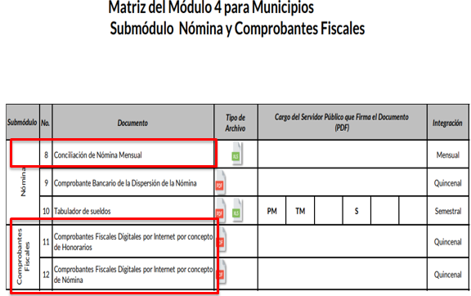

- De la imagen insertada, se desprende que, se puede obtener la información requerida por EL RECURRENTE; puesto que resulta claro que existe la obligación por parte del SUJETO OBLIGADO, de realizar los informes para que remita los reportes mensuales al Órgano Superior de Fiscalización del Estado de México de conformidad con el artículo 32 de la Ley de Fiscalización Superior del Estado de México, en los cuales se incluyen los Comprobantes Fiscales Digitales por Internet por concepto de nómina, que comprende la información relativa al pago de las remuneraciones de cada uno de los servidores públicos correspondiente a un periodo determinado, incluyendo el aguinaldo y las gratificaciones; en consecuencia, la información solicitada puede ser colmada por el SUJETO OBLIGADO, toda vez que los Comprobantes Fiscales Digitales por Internet se emite quincenalmente.

- Sirve de sustento por analogía, para justificar la publicidad sobre los datos relativos a los montos por concepto de pago de las remuneraciones, los criterios 01/2003 y 02/2003 emitidos por el Comité de Acceso a la Información Pública y Protección de Datos Personales de la Suprema Corte de Justicia de la Nación que a continuación se citan:
“Criterio 01/2003.
INGRESOS DE LOS SERVIDORES PÚBLICOS. CONSTITUYEN INFORMACIÓN PÚBLICA AÚN Y CUANDO SU DIFUSIÓN PUEDE AFECTAR LA VIDA O LA SEGURIDAD DE AQUELLOS. Si bien el artículo 13, fracción IV, de la Ley Federal de Transparencia y Acceso a la información Pública Gubernamental establece que debe clasificarse como información confidencial la que conste en expedientes administrativos cuya difusión pueda poner en riesgo la vida, la seguridad o la salud de cualquier persona, debe reconocerse que aun y cuando en ese supuesto podría encuadrar la relativa a las percepciones ordinarias y extraordinaria de los servidores públicos, ello no obsta para reconocer que el legislador estableció en el artículo 7 de ese mismo ordenamiento que la referida información, como una obligación de trasparencia, deben publicarse en medios remotos o locales de comunicación electrónica, lo que se sustenta en el hecho de que el monto de todos los ingresos que recibe un servidor público por desarrollar las labores que les son encomendadas con motivo del desempeño del cargo respecto. Constituyen información pública, en tanto que se trata de erogaciones que realiza un órgano del Estado en base con los recursos que encuentran su origen en mayor medida en las contribuciones aportados por los gobernados …”
“Criterio 02/2003.
INGRESOS DE LOS SERVIDORES PÚBLICOS, SON INFORMACIÓN PÚBLICA AÚN Y CUANDO CONSTITUYEN DATOS PERSONALES QUE SE REFIEREN AL PATRIMONIO DE AQUÉLLOS. De la interpretación sistemática de lo previsto en los artículos 3º, fracción II; 7º, 9º y 18, fracción II, de la Ley Federal de Transparencia y Acceso a la Información Pública Gubernamental se advierte que no constituye información confidencial la relativa a los ingresos que reciben los servidores públicos, ya que aun y cuando se trata de datos personales relativos a su patrimonio, para su difusión no se requiere consentimiento de aquellos, lo que deriva del hecho de que en términos de los previsto en el citado ordenamiento deben ponerse a disposición del público a través de medios remotos o locales de comunicación electrónica, tanto el directorio de servidores públicos como las remuneraciones mensuales por puesto incluso el sistema de compensación …”
(Énfasis añadido)

- Luego entonces, este Órgano Garante determina que para colmar el derecho de acceso a la información del hoy RECURRENTE, el SUJETO OBLIGADO deberá entregar los recibos de nómina del personal adscrito al Ayuntamiento de Valle de Bravo, toda vez que como se señaló en párrafos anteriores las remuneraciones forman parte de las obligaciones de transparencia común.

- Ahora bien, se debe de analizar que del recibo de nómina o comprobante fiscal, así como recibo de pago que entregue el SUJETO OBLIGADO para satisfacer el derecho de acceso a la información del RECURRENTE, deberá analizar los datos personales susceptibles de ser clasificados como confidenciales.

- En el caso específico, los recibos de nómina contienen los datos personales de los servidores, que de hacerse públicos afectarían su intimidad y vida privada; es por ello que es criterio reiterado en las resoluciones de este Pleno que además de los datos especificados en la Ley de Transparencia y Acceso a la Información Pública del Estado de México y Municipios, se consideran confidenciales y por tanto deben testarse al momento de la elaboración de versiones públicas el Registro Federal de Contribuyentes (RFC), la Clave Única de Registro de Población (CURP), la Clave de cualquier tipo de seguridad social (ISSEMYM, u otros), y los descuentos y claves que se realicen por pensión alimenticia o deducciones estrictamente personales o de cualquier índole siempre que, no se encuentren relacionados con los impuestos o las cuotas por seguridad social, número de cuenta o cualquier otro dato que ponga en riesgo la vida, seguridad y salud de dichas personas.

- Por cuanto hace al Registro Federal de Contribuyentes (RFC), de las personas físicas, constituye un dato personal, pues se genera con caracteres alfanuméricos a partir del nombre y la fecha de nacimiento de cada persona, y finalmente la homoclave, por lo que para su obtención es necesario acreditar ante la autoridad fiscal previamente la identidad de la persona, su fecha de nacimiento, entre otros aspectos.

- Ahora bien, las personas físicas tramitan su inscripción en el registro con el propósito de realizar —mediante esa clave de identificación— operaciones o actividades de naturaleza fiscal, la cual, les permite hacerse identificables respecto de una situación fiscal determinada.

- Lo anterior es compartido por el entonces Instituto Federal de Acceso a la Información Pública y Protección de Datos Personales (IFAI) a través del Criterio 19/17, que utilizado de manera orientadora y que a la fecha de la solicitud se encontraba vigente, el cual refiere lo siguiente:
“Registro Federal de Contribuyentes (RFC) de personas físicas. El RFC es una clave de carácter fiscal, única e irrepetible, que permite identificar al titular, su edad y fecha de nacimiento, por lo que es un dato personal de carácter confidencial.”

- Así, el Registro Federal de Contribuyentes, RFC, se vincula al nombre de su titular y permite identificar la edad de la persona, su fecha de nacimiento, así como su homoclave, la cual es única e irrepetible y determina la identificación de dicha persona para efectos fiscales, por lo que constituye un dato personal que concierne a una persona física identificada e identificable en términos de los artículos 3, fracción IX de la Ley de Transparencia y Acceso a la Información Pública del Estado de México y Municipios, y 4 fracciones XI y XII de la Ley de Protección de Datos Personales en Posesión de los Sujetos Obligados del Estado de México y Municipios.

- De igual manera la Clave Única de Registro de Población (CURP), constituye un dato personal, ya que tiene como finalidad registrar a cada una de las personas que integran la población del país, con datos que permitan certificar y acreditar fehacientemente su identidad, en virtud de que se integra por datos personales que únicamente le conciernen a un particular como son su fecha de nacimiento, su nombre, sus apellidos y su lugar de nacimiento; información que permite distinguirlo del resto de los habitantes, por tal motivo, se considera que es de carácter confidencial.

- Argumento que es compartido por el Instituto Nacional de Transparencia, Acceso a la Información y Protección de Datos Personales, INAI, conforme al criterio 18/17, que utilizado de manera orientadora, toda vez que a la fecha de la solicitud de encontraba vigente, mismo que refiere:
“Clave Única de Registro de Población (CURP). La Clave Única de Registro de Población se integra por datos personales que sólo conciernen al particular titular de la misma, como lo son su nombre, apellidos, fecha de nacimiento, lugar de nacimiento y sexo. Dichos datos, constituyen información que distingue plenamente a una persona física del resto de los habitantes del país, por lo que la CURP está considerada como información confidencial.”
- Por cuanto hace a la Clave de cualquier tipo de seguridad social (ISSEMyM, u otros), está integrado por una secuencia de números con los que se identifica a los trabajadores que cubren las cuotas respectivas, asimismo, lo identifica con la fuente de trabajo; por lo que al ser una clave de identificación de los trabajadores, constituye información confidencial, dato que únicamente le atañe al servidor público, por lo constituye un dato personal que concierne a una persona física identificada e identificable en términos de los artículos 2, fracción II de la Ley de Transparencia y Acceso a la Información Pública del Estado de México y Municipios y 4, fracción XI de la Ley de Protección de Datos Personales en Posesión de Sujetos Obligados del Estado de México y Municipios.

- El artículo 9° del mismo ordenamiento, dispone que el ISSEMYM expedirá documentos de identificación para facilitar el acceso a las prestaciones a que tengan derecho. En este orden de ideas, el artículo 158, fracción I del Reglamento de Servicios de Salud del Instituto de Seguridad Social del Estado de México y Municipios, establece que es obligación de los derechohabientes tramitar la credencial que los acredite como tal, la cual será de naturaleza personal e intransferible. En esta credencial se consignan diversos datos personales y se le asigna una clave para hacer identificable al trabajador con el objetivo de poder proporcionar los servicios que brinda el ISSEMYM.

- Como se advierte, la clave ISSEMYM es un dato personal que permite identificar que una persona ya trabajó o trabaja en alguna institución pública del Estado de México, por la que tiene o tuvo derecho a esta prestación de seguridad social; es de destacar que la clave ISSEMYM no cambia, aunque el trabajador se dé de baja y alta en diversas ocasiones, con motivo de haber trabajado en diferentes instituciones públicas de la Entidad.

- Contar con la prestación de seguridad social que brinda el ISSEMYM no es una obligación para entrar a trabajar a una institución pública, por el contrario es un derecho que se adquiere cuando se ingresa al servicio público, por tal motivo, es un dato personal confidencial, por lo que es procedente su eliminación en las versiones públicas que se elaboren, toda vez que actualiza el supuesto de confidencialidad del artículo 143, fracción I de la Ley de Transparencia y Acceso a la Información Pública del Estado de México y Municipios.

- Respecto de los préstamos o descuentos de carácter personal, estos no deben tener relación con la prestación del servicio; es decir, son confidenciales los préstamos o descuentos que se le hagan a la persona en los que no se involucren instituciones públicas, en virtud de no favorecer en la transparencia y rendición de cuentas, sino, por el contrario, con ello se violentaba la protección de información confidencial, porque incide en la intimidad de un individuo identificado.

- Por su parte, el artículo 84 de la Ley del Trabajo de los Servidores Públicos del Estado y Municipios, señala:
“ARTICULO 84. Sólo podrán hacerse retenciones, descuentos o deducciones al sueldo de los servidores públicos por concepto de:
I. Gravámenes fiscales relacionados con el sueldo;
II. Deudas contraídas con las instituciones públicas o dependencias por concepto de anticipos de sueldo, pagos hechos con exceso, errores o pérdidas debidamente comprobados;
III. Cuotas sindicales;
IV. Cuotas de aportación a fondos para la constitución de cooperativas y de cajas de ahorro, siempre que el servidor público hubiese manifestado previamente, de manera expresa, su conformidad;
V. Descuentos ordenados por el Instituto de Seguridad Social del Estado de México y Municipios, con motivo de cuotas y obligaciones contraídas con éste por los servidores públicos;
VI. Obligaciones a cargo del servidor público con las que haya consentido, derivadas de la adquisición o del uso de habitaciones consideradas como de interés social;
VII. Faltas de puntualidad o de asistencia injustificadas;
VIII. Pensiones alimenticias ordenadas por la autoridad judicial; o
IX. Cualquier otro convenido con instituciones de servicios y aceptado por el servidor público.
El monto total de las retenciones, descuentos o deducciones no podrá exceder del 30% de la remuneración total, excepto en los casos a que se refieren las fracciones IV, V y VI de este artículo, en que podrán ser de hasta el 50%, salvo en los casos en que se demuestre que el crédito se concedió con base en los ingresos familiares para hacer posible el derecho constitucional a una vivienda digna, o se refieran a lo establecido en la fracción VIII de este artículo, en que se ajustará a lo determinado por la autoridad judicial.”
(Énfasis añadido)

- Derivado de lo anterior, la ley establece claramente cuáles son esos descuentos o gravámenes que directamente se relacionan con las obligaciones adquiridas como servidores públicos y aquéllos que únicamente inciden en su vida privada. De este modo, descuentos por pensiones alimenticias o créditos adquiridos con instituciones privadas o públicas pero que fueron contraídas en forma individual, son información que debe clasificarse como confidencial.

- Con base en lo expuesto, se insiste que los datos mencionados, que como se ha dicho, deben ser clasificados como confidenciales por tratarse de información privada, toda vez que los datos personales son irrenunciables, intransferibles e indelegables, por lo tanto los sujetos obligados no deben hacer entrega de éstos a persona ajena a su titular, sobre todo cuando traiga implícita que se ponga en riesgo la vida o integridad de una persona.

- Sirven de sustento a lo anterior, las tesis jurisprudenciales P. LX/2000 y 2a. XLIII/2008 emitidas por el Peno y la Segunda Sala de la Suprema Corte de Justicia de la Nación, respectivamente, que son del tenor literal siguiente:
“DERECHO A LA INFORMACIÓN. SU EJERCICIO SE ENCUENTRA LIMITADO TANTO POR LOS INTERESES NACIONALES Y DE LA SOCIEDAD, COMO POR LOS DERECHOS DE TERCEROS. El derecho a la información consagrado en la última parte del artículo 6o. de la Constitución Federal no es absoluto, sino que, como toda garantía, se halla sujeto a limitaciones o excepciones que se sustentan, fundamentalmente, en la protección de la seguridad nacional y en el respeto tanto a los intereses de la sociedad como a los derechos de los gobernados, limitaciones que, incluso, han dado origen a la figura jurídica del secreto de información que se conoce en la doctrina como "reserva de información" o "secreto burocrático". En estas condiciones, al encontrarse obligado el Estado, como sujeto pasivo de la citada garantía, a velar por dichos intereses, con apego a las normas constitucionales y legales, el mencionado derecho no puede ser garantizado indiscriminadamente, sino que el respeto a su ejercicio encuentra excepciones que lo regulan y a su vez lo garantizan, en atención a la materia a que se refiera; así, en cuanto a la seguridad nacional, se tienen normas que, por un lado, restringen el acceso a la información en esta materia, en razón de que su conocimiento público puede generar daños a los intereses nacionales y, por el otro, sancionan la inobservancia de esa reserva; por lo que hace al interés social, se cuenta con normas que tienden a proteger la averiguación de los delitos, la salud y la moral públicas, mientras que por lo que respecta a la protección de la persona existen normas que protegen el derecho a la vida o a la privacidad de los gobernados.”

“TRANSPARENCIA Y ACCESO A LA INFORMACIÓN PÚBLICA GUBERNAMENTAL. EL ARTÍCULO 14, FRACCIÓN I, DE LA LEY FEDERAL RELATIVA, NO VIOLA LA GARANTÍA DE ACCESO A LA INFORMACIÓN. El Tribunal en Pleno de la Suprema Corte de Justicia de la Nación en la tesis P. LX/2000 de rubro: "DERECHO A LA INFORMACIÓN. SU EJERCICIO SE ENCUENTRA LIMITADO TANTO POR LOS INTERESES NACIONALES Y DE LA SOCIEDAD, COMO POR LOS DERECHOS DE TERCEROS.", publicada en el Semanario Judicial de la Federación y su Gaceta, Novena Época, Tomo XI, abril de 2000, página 74, estableció que el ejercicio del derecho a la información no es irrestricto, sino que tiene límites que se sustentan en la protección de la seguridad nacional y en el respeto a los intereses de la sociedad y a los derechos de los gobernados, en atención a la materia de que se trate. En ese sentido, el citado precepto, al remitir a diversas normas ordinarias que establezcan restricciones a la información, no viola la garantía de acceso a la información contenida en el artículo 6o. de la Constitución Política de los Estados Unidos Mexicanos, porque es jurídicamente adecuado que en las leyes reguladoras de cada materia, el legislador federal o local establezca las restricciones correspondientes y clasifique a determinados datos como confidenciales o reservados, con la condición de que tales límites atiendan a intereses públicos o de los particulares y encuentren justificación racional en función del bien jurídico a proteger, es decir, que exista proporcionalidad y congruencia entre el derecho fundamental de que se trata y la razón que motive la restricción legislativa correspondiente, la cual debe ser adecuada y necesaria para alcanzar el fin perseguido, de manera que las ventajas obtenidas con la reserva compensen el sacrificio que ésta implique para los titulares de la garantía individual mencionada o para la sociedad en general.”

- También, el número de cuenta bancario, en el Criterio 10/17 emitido por el Pleno del Instituto Nacional de Transparencia, Acceso a la Información y Protección de Datos Personales , que en el presente asunto se refiere como criterio orientador, toda vez que a la fecha de la solicitud se encontraba vigente.
“Cuentas bancarias y/o CLABE interbancaria de personas físicas y morales privadas. El número de cuenta bancaria y/o CLABE interbancaria de particulares es información confidencial, al tratarse de un conjunto de caracteres numéricos utilizados por los grupos financieros para identificar las cuentas de sus clientes, a través de los cuales se puede acceder a información relacionada con su patrimonio y realizar diversas transacciones; por tanto, constituye información clasificada con fundamento en los artículos 116 de la Ley General de Transparencia y Acceso a la Información Pública y 113 de la Ley Federal de Transparencia y Acceso a la Información Pública.”

- Esta cuenta es de uso personal y no guarda relación con el servicio público ni con los recursos públicos, ya que es elección del trabajador determinar si desea que su sueldo se pague de manera directa o a través de depósito bancario en la institución de crédito de su elección. De tal suerte, el número de cuenta bancario lo proporciona el servidor público al Sujeto Obligado, con el único fin de que realicen los depósitos de su sueldo, por lo que este número constituye información confidencial al pertenecer exclusivamente al ámbito de la vida privada del trabajador y procede su eliminación de conformidad con el artículo 143, fracción I de la Ley de Transparencia y Acceso a la Información Pública del Estado de México y Municipios.

- El Código de barras bidimensional (QR), resulta necesario señalar que los comprobantes fiscales digitales por Internet, deben de incluir un código bidimensional conforme al formato QR Code (Quick Response Code), el cual contiene el Registro Federal de Contribuyentes del receptor, del emisor, o de ambos; lo anterior, conforme al Anexo 20 de la Segunda Resolución de modificación a la Resolución Miscelánea Fiscal para el 2017, localizada en la página electrónica http://dof.gob.mx/nota_detalle.php?codigo=5492254&fecha=28/07/2017. Incluso con la captura de dicho código, a través de la aplicación móvil del Servicio de Administración Tributaria, permite el acceso al Registro Federal de Contribuyentes, como del Sujeto Obligado, como de la persona física o moral correspondiente.

- De tales circunstancias, se considera que se actualiza la causal de clasificación prevista en el artículo 143, fracción I de la Ley de la materia, toda vez que el Registro Federal de Contribuyentes corresponde a los servidores públicos, pues como se señaló en párrafos anteriores el mismo hace identificable o identificada al mismo.

- Por otra parte y respecto a la clave de seguridad social y en su caso clave o número del servidor público –trabajador-, en virtud de que su divulgación no aporta a la transparencia o a la rendición de cuentas y sí provoca una transgresión a la vida privada e intimidad de la persona, esta información también resulta ser de carácter confidencial; siendo aplicable como orientador el criterio número 15/10 emitido por el entonces Instituto Federal de Transparencia y Acceso a la Información (INAI, cuyo texto y sentido literal es el siguiente, del cual se debe de referir que se usa como criterio orientador, toda vez que a la fecha de la solicitud de encontraba vigente.
“El número de ficha de identificación única de los trabajadores es información de carácter confidencial. En los casos en que el número de trabajador o ficha de identificación única constituya un elemento por medio del cual los trabajadores puedan acceder a un sistema de datos o información de la dependencia o entidad, para hacer uso de diversos servicios, como la presentación de consultas relacionadas con su situación laboral particular, dicha información es susceptible de clasificarse con el carácter de confidencial, en términos de lo establecido en el artículo 18, fracción II de la Ley Federal de Transparencia y Acceso a la Información Pública Gubernamental, en virtud de que a través de la misma es posible conocer información personal de su titular.”

- Ahora bien, también es necesario indicar que hay información dentro de los recibos de nómina que no contienen datos personales por lo cual su entrega no deberá de ser clasificada, siendo los siguientes.

- Lo anterior se precisa porque el SUJETO OBLIGADO en su Acta del Comité de Transparencia clasificó los siguientes datos.

- Por cuanto hace al Folio Fiscal, cabe precisar que conforme al ANEXO 20 de la Segunda Resolución de modificaciones a la Resolución Miscelánea Fiscal para dos mil diecisiete, el folio fiscal se conforma de treinta seis caracteres alfanuméricos; además, que conforme al documento denominado “Cómo ubicar el Folio Fiscal en una factura”, el dato se ubica dentro de los datos del emisor o en el recuadro de los datos de identificación del comprobante fiscal. Es un número consecutivo contenido en los comprobantes fiscales digitales, compuesto por 5 grupos de números y letras separados por guiones, tal como se muestra a continuación:
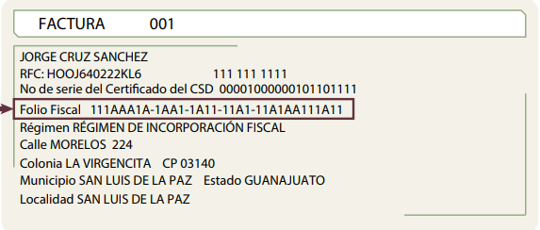

- En ese contexto, el folio fiscal, no contiene datos personales del emisor y tampoco se puede obtener información confidencial con el mismo, pues solamente es un identificador del emisor, del cual su transparencia ayuda a legitimar que el documento cumple con todos los requisitos establecidos en la normatividad aplicable, sin necesidad de algún dato personal, por lo que, no se actualiza la clasificación, en términos del artículo 143, fracción I de la Ley de la materia.

- En esa línea de estudio, las cadenas originales y sellos que se agregan a las facturas, tienen una secuencia de generación, determinados con base en el ANEXO 20 de la Segunda Resolución de modificaciones a la Resolución Miscelánea Fiscal para dos mil diecisiete, publicada en el Diario Oficial de la Federación el dieciocho de julio de dos mil diecisiete, que precisa los datos de los que se componen los elementos de seguridad y se puntualiza que dicha información está encriptada.
“Elementos utilizados en la generación de Sellos Digitales:
• Cadena Original, el elemento a sellar, en este caso de un comprobante fiscal digital a través de Internet.
• Certificado de Sello Digital y su correspondiente clave privada.
• Algoritmos de criptografía de clave pública para firma electrónica avanzada.
• Especificaciones de conversión de la firma electrónica avanzada a Base 64.
Para la generación de sellos digitales se utiliza criptografía de clave pública aplicada a una cadena original.
Criptografía de la Clave Pública
La criptografía de Clave Pública se basa en la generación de una pareja de números muy grandes relacionados íntimamente entre sí, de tal manera que una operación de encripción sobre un mensaje tomando como clave de encripción a uno de los dos números, produce un mensaje alterado en su significado que solo puede ser devuelto a su estado original mediante la operación de desencripción correspondiente tomando como clave de desencripción al otro número de la pareja.”

- Es decir, por sí solos las cadenas originales y los sellos originales no contienen datos personales confidenciales, por lo que se considera que no actualizan el supuesto de confidencialidad previsto en el artículo 143, fracción I, de la Ley de Transparencia y Acceso a la Información Pública del Estado de México y Municipios y, por el contrario, son información que permite corroborar la legitimidad de la factura, de ser el caso, por lo que guardan el carácter de público.

- Cabe señalar que, en algunos casos, las cadenas originales y sellos digitales, se pueden conformar de datos confidenciales, tales como el Registro Federal de Contribuyentes o la Clave Única de Registro de Población o las deducciones personales; por lo que, en su caso actualizarán la clasificación, en términos del artículo 143, fracción I, de la Ley de la materia.

- Por otra parte, por lo que hace al número de serie de los certificados de Sello Digitales del emisor y del Servicio de Administración Tributaria, el ANEXO 20 de la Segunda Resolución de modificaciones a la Resolución Miscelánea Fiscal para dos mil diecisiete, precisa que dichos datos se conforman por veinte caracteres numéricos; dicha situación se robustece con el ejemplo localizado en el documento denominado “Cómo ubicar el Folio Fiscal en una factura”, emitido por el Instituto Nacional electoral (consultado el veinticinco de junio de dos mil diecinueve, a las dieciséis horas con diez minutos, en la página electrónica https://portalanterior.ine.mx/archivos2/tutoriales/sistemas/ApoyoInstitucional/SIF/docs/candidatos/folioFiscalFactura.pdf), en la cual se advierte que únicamente se encuentra conformado por números, se muestra a continuación:
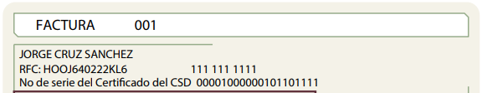

- Cómo se logra observar, los números de serie del certificado de sello digital no contiene datos personales y con dichos dígitos tampoco se puede obtener información de carácter confidencial, por lo que, tampoco actualizan la causal de clasificación, establecida en el artículo 143, fracción I, de la Ley de Transparencia y Acceso a la Información Pública del Estado de México y Municipios. Máxime que permite corroborar la legitimidad a la factura, pues amparan la utilización de los certificados de sellos digitales válidos.

- En ese sentido, el SUJETO OBLIGADO deberá de emitir el Acuerdo del Comité de Transparencia, mediante el cual de manera fundada y motivada establezca las razones por las cuales se clasifican como confidenciales los datos expuestos con anterioridad.

- Seguidamente, no debe de perderse de vista que el SUJETO OBLIGADO propuso el cambio de modalidad a consulta directa, situación por la cual se hace el siguiente análisis.

- En esa línea, debe de precisarse que el SUJETO OBLIGADO mediante la etapa de manifestaciones informó que la cantidad de archivos es de 2418, fojas que si alcanzan a cargarse en el Sistema SAIMEX, toda vez que el sistema soporta hasta 8,000 fojas, lo que trae consigo que el escáner puede ser en escalas de grises más bajo.
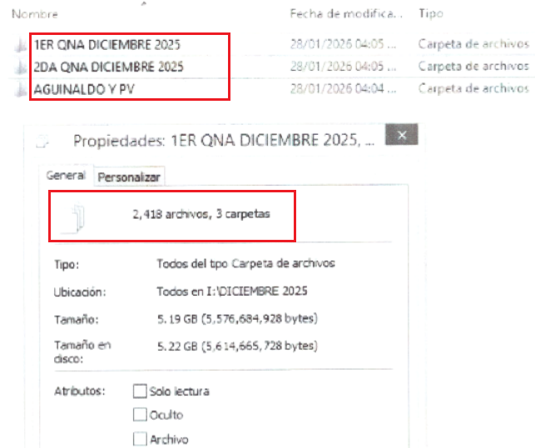

- En consecuencia, debe de mencionarse que respecto al cambio de modalidad el artículo 155, fracción V, de la Ley de Transparencia y Acceso a la Información Pública del Estado de México y Municipios, precisa que para presentar una solicitud, la particular podrá señalar la modalidad en la que prefiere se otorgue el acceso a la información, la cual podrá ser verbal, siempre y cuando sea para fines de orientación, mediante consulta directa, mediante la expedición de copias simples o certificadas o la reproducción en cualquier otro medio, incluidos los electrónicos.

- El artículo 158, dispone que, de manera excepcional, cuando de manera fundada y motivada lo determine el Sujeto Obligado, en los casos en que la entrega de la información que se encuentre a su disposición, sobrepase las capacidades técnicas, administrativas y humanas del Sujeto Obligado para cumplir con la solicitud, podrá poner a disposición del solicitante la información en consulta directa.

- En ese orden de ideas, el artículo 164 de dicho ordenamiento jurídico, prevé que el acceso se dará en la modalidad de entrega y, en su caso, de envío elegidos por el solicitante. Cuando la información no pueda entregarse o enviarse en la modalidad elegida, el sujeto obligado deberá ofrecer otra u otras modalidades de entrega. En cualquier caso, se deberá fundar y motivar la necesidad de ofrecer otras modalidades.

- Para lo cual, conforme al artículo 174 de la Ley de la materia, indica que los costos de reproducción y, en su caso, de envío para la obtención de la información deberán ser cubiertos por el solicitante de manera previa a la entrega por parte del Sujeto Obligado. En tales consideraciones, la entrega deberá hacerse, en la medida de lo posible, en la forma solicitada por el interesado, salvo que exista un impedimento justificado para atenderla, en cuyo caso, deberán exponerse las razones por las cuales no es posible utilizar el medio de reproducción solicitado; en este sentido, la entrega de la información en una modalidad distinta a la elegida por la particular sólo procede, en caso de que se acredite la imposibilidad de atenderla.

- Así, cuando se justifique el impedimento, los Sujetos Obligados deberán ofrecer al particular otras modalidades de entrega que permita la información, como consulta directa en las oficinas de la Unidad de Transparencia; lo anterior, es robustecido con el Criterio 08/17, emitido por el Pleno del Instituto Nacional de Transparencia, Acceso a la Información y Protección de Datos Personales, vigente a la fecha de la solicitud de información, el cual establece lo siguiente:
“Modalidad de entrega. Procedencia de proporcionar la información solicitada en una diversa a la elegida por el solicitante. De una interpretación a los artículos 133 de la Ley General de Transparencia y Acceso a la Información Pública y 136 de la Ley Federal de Transparencia y Acceso a la Información Pública, cuando no sea posible atender la modalidad elegida, la obligación de acceso a la información se tendrá por cumplida cuando el sujeto obligado: a) justifique el impedimento para atender la misma y b) se notifique al particular la disposición de la información en todas las modalidades que permita el documento de que se trate, procurando reducir, en todo momento, los costos de entrega.”

- Del citado criterio, se desprende que cuando no sea posible atender la modalidad elegida por los solicitantes, la obligación de acceso a la información se tendrá por cumplida cuando el Sujeto Obligado justifique el impedimento para atender la misma y se notifique al particular la puesta a disposición de la información en todas las modalidades que lo permitan, procurando reducir los costos de entrega.

- Además, según Calero, Natalia (2016), en la “Ley General de Transparencia y Acceso a la Información Pública Comentada”, cuando los sujetos obligados ofrezcan como modalidad de entrega de la información, consulta directa, estos deberán fundar y motivar las razones por las cuales no es posible otorgar el acceso a los documentos de otra forma; además que se deberá explicar de manera detallada lo siguiente:
- Las razones por las cuales la información implicaba un análisis, estudio o procesamiento de datos;
- El tiempo no es suficiente para atender la solicitud en la modalidad elegida, y
- La cantidad de recursos humanos y materiales con los que cuenta el Sujeto Obligado son insuficientes.

- En ese contexto, este Instituto considera que la cantidad de archivos si son susceptibles de entregarse por medio del Sistema SAIMEX, situación por la cual no se puede tener por validado el cambio de modalidad a consulta directa que propone el SUJETO OBLIGADO, por lo cual la información solicitada deberá de ser entregada por medio del Sistema SAIMEX, toda vez que fue la modalidad elegida por el RECURRENTE.

- Es de hacer hincapié, que en todo momento se debe privilegiar la modalidad escogida por el Particular, dicha manifestación además encuentra sustento dentro diversas resoluciones de los Recursos de Inconformidad emitidas por el Organismo Garante Nacional, por enunciar algunas, RIA 136/20, RIA 140/20, RIA 153/20 RIA 237/20, RIA 257/20, RIA 258/20, entre otros, en los que ha considerado que no resulta suficiente argumentar una imposibilidad técnica para acreditar un cambio de modalidad, sino que es necesario demostrar otros impedimentos, que fuera de imposible reproducción en el medio elegido por el Solicitante, que la información amerita el cruce de información en los sistemas de datos, entre otros, ello con el fin de privilegiar el Principio de Gratuidad y Máxima Publicidad, sin embargo, el Sujeto Obligado puede proporcionar otras modalidades para de la entrega de la información, a través del Sistema de Acceso a la Información Mexiquense (SAIMEX); tales como copia simple o certificada; o bien a través de disco compacto, medios de almacenamiento (USB), e incluso su envió a través de correo certificado previo pago de los costos de reproducción correspondientes.

- Al respecto de las modalidades de entrega, se debe de mencionar que de acuerdo Criterio número 8/2013 del entonces Instituto Federal de Acceso a la Información, el SUJETO OBLIGADO debe de ofrecer todas las opciones de modalidades de consulta, mismo que se encontraba vigente a la fecha de la solicitud, el cual considera:
Cuando exista impedimento justificado de atender la modalidad de entrega elegida por el solicitante, procede ofrecer todas las demás opciones previstas en la Ley. De conformidad con lo dispuesto en los artículos 42 y 44 de la Ley Federal de Transparencia y Acceso a la Información Pública Gubernamental, y 54 de su Reglamento, la entrega de la información debe hacerse, en la medida de lo posible, en la forma solicitada por el interesado, salvo que exista un impedimento justificado para atenderla, en cuyo caso, deberán exponerse las razones por las cuales no es posible utilizar el medio de reproducción solicitado. En este sentido, la entrega de la información en una modalidad distinta a la elegida por el particular sólo procede, en caso de que se acredite la imposibilidad de atenderla. Lo anterior, ya que si bien, los sujetos obligados deben privilegiar, en todo momento, el derecho de acceso a la información, ello no implica que desvíen su objeto sustancial en la atención y trámite de las solicitudes efectuadas bajo la tutela de dicho derecho. Así, cuando se justifique el impedimento, los sujetos obligados deberán notificar al particular la disposición de la información en todas las modalidades de entrega que permita el documento, tales como consulta directa, copias simples y certificadas, así como la reproducción en cualquier otro medio e indicarle, en su caso, los costos de reproducción y envío, para que pueda estar en aptitud de elegir la que sea de su interés o la que más le convenga. En estos casos, los sujetos obligados deberán intentar reducir, en todo momento, los costos de entrega de la información y garantizar el debido equilibrio entre el legítimo derecho de acceso a la información y las posibilidades materiales de otorgar acceso a los documentos.
Resoluciones
RDA 2012/12. Interpuesto en contra de la Secretaría de Comunicaciones y Transportes. Comisionada Ponente Jacqueline Peschard Mariscal.
RDA 0973/12. Interpuesto en contra de la Secretaría de Educación Pública. Comisionada Ponente Sigrid Arzt Colunga.
RDA 0112/12. Interpuesto en contra de Petróleos Mexicanos. Comisionado Ponente Ángel Trinidad Zaldívar.
RDA 0085/12. Interpuesto en contra del Instituto Nacional de Ciencias Médicas y Nutrición Salvador Zubirán. Comisionada Ponente Sigrid Arzt Colunga.
3068/11. Interpuesto en contra de la Presidencia de la República. Comisionada Ponente María Elena Pérez-Jaén Zermeño. “

Criterio 02/2004 INFORMACIÓN DISPERSA EN DIVERSOS DOCUMENTOS. PARA RESPETAR EL DERECHO DE ACCESO A LA INFORMACIÓN BASTA CON QUE SE PERMITA LA CONSULTA FÍSICA DE AQUÉLLOS, SALVO EN EL CASO DE QUE EL RESPECTIVO ÓRGANO DEL ESTADO TENGA LA OBLIGACIÓN DE CONTAR CON UN DOCUMENTO QUE CONCENTRÉ AQUÉLLA. Si bien para cumplir con el derecho de acceso a la información tratándose de la que se encuentra en diferentes documentos, basta con que se permita a los gobernados la consulta física de éstos, dado que tal prerrogativa no implica el procesamiento de los datos contenidos en diversos documentos, como lo prevé el artículo 29 del Reglamento de la Suprema Corte de Justicia de la Nación y del Consejo de la Judicatura Federal para la aplicación de la Ley Federal de Transparencia y Acceso a la Información Pública Gubernamental, ello no obsta para reconocer que si el órgano que tiene bajo su resguardo numerosos documentos en los que están dispersos los datos solicitados, cuenta con algún área o unidad que conforme a su regulación interna debe elaborar un documento en el que concentre esa información, para respetar el derecho en comento no basta que se permita la mencionada consulta física, ya que en este supuesto el derecho de acceso a la información tiene el alcance de obligar a los órganos del Estado a poner a disposición de los gobernados la información que conforme a lo previsto en el marco jurídico que los regula deben tener bajo su resguardo, con lo que además se reconoce que para realizar la referida consulta física el solicitante enfrentará limitantes temporales y económicas que difícilmente podrá superar, lo que finalmente le impedirá conocer los datos que le permitan evaluar las actividades desarrolladas por el respectivo órgano del Estado. Clasificación de Información 6/2004-J. 29 de abril de 2004. Unanimidad de votos.”
(Énfasis añadido)

- Ahora bien, se debe de analizar lo relacionado con la nómina general del mes de diciembre de dos mil veinticinco, mediante los siguientes párrafos.

- En lo que corresponde a Modulo 4 de ‘Información Administrativa, se advierte que el SUJETO OBLIGADO, deberá integrar, en formato .pdf, y entregarlo de manera mensual, el documento titulado Conciliación de Nómina Mensual; tal como se observa en la siguiente imagen.
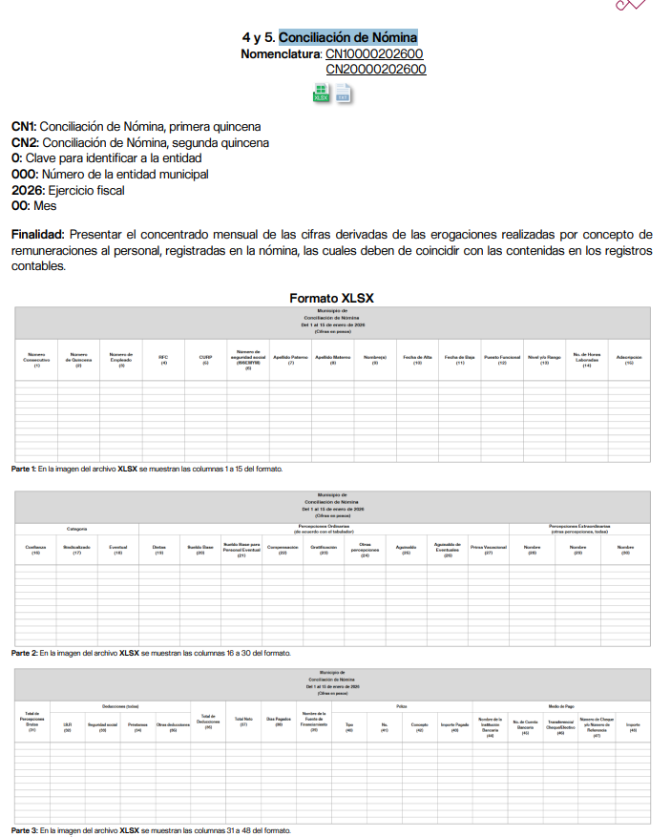

- Al respecto, conviene referir que la Conciliación de Nómina Mensual es un documento en el que se detalla, entre otros, el nombre, puesto funcional, área de adscripción, categoría, así como todas las percepciones y deducciones que recibe cada servidor público que labora en la entidad.

- Aunado a lo anterior, las Políticas para la Integración del Informe Trimestral de los Sujetos de Fiscalización Municipales, que elabora el Órgano Superior de Fiscalización del Estado de México, refieren que el formato en cuestión contempla un total de 26 elementos, a saber:

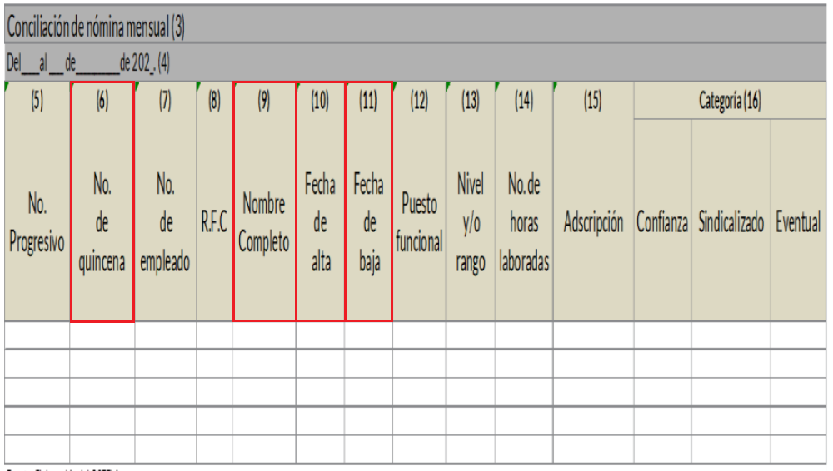

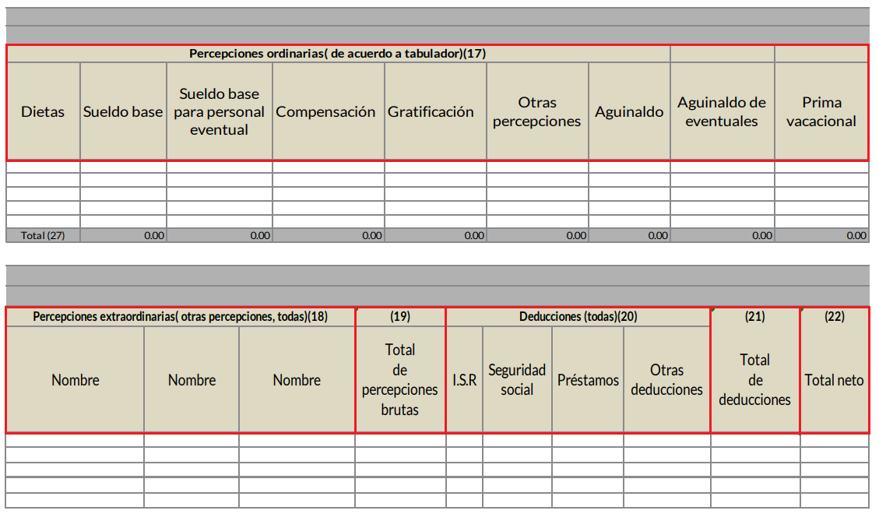
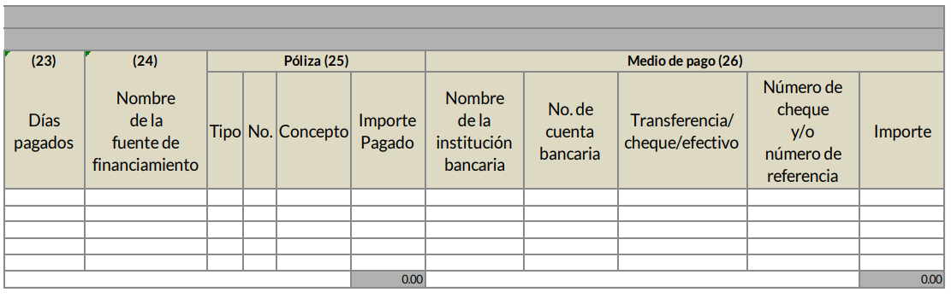

- De las imágenes anteriores, podemos identificar a la Conciliación de Nómina como el documento idóneo que puede satisfacer los requerimientos del particular, pues como se ha analizado en párrafos previos, la Conciliación de Nómina de los servidores públicos consiste en el conjunto de percepciones y deducciones que se generan con motivo de la relación laboral, asimismo contiene la fecha de alta y fecha de baja de los servidores públicos; su nombre; puesto; área de adscripción y categoría.

- De lo anteriormente analizado, se tiene que la conciliación de nómina es el documento idóneo para colmar el derecho de acceso a la información del RECURRENTE, toda vez que contiene la información solicitada, respecto de todas las percepciones, incluyendo sueldos, prestaciones, gratificaciones, primas, comisiones, dietas, bonos, estímulos, ingresos y sistemas de compensación, señalando la periodicidad de dicha remuneración.

- En esa línea, se tiene que el RECURRENTE solicita la información de primas vacacionales y aguinaldos, mismos que se pagan a los servidores públicos en dos exhibiciones, que suelen ser en los meses de marzo o abril para el primer pago de aguinaldo y el mes de diciembre para el segundo pago de aguinaldo y el mes de julio para el primer pago de la primera vacacional y diciembre para el pago del segundo pago de la prima vacacional, situación por la cual el SUJETO OBLIGADO deberá de remitir las conciliaciones de nómina que contengan dicha información.

- Ahora bien, para el caso de gratificaciones, primas, comisiones, dietas, bonos, estímulos, ingresos y sistemas de compensación, se debe de referir que son datos que integran las conciliaciones, situación por la cual de ser el caso que se hubieran realizado pagos relacionados a servidores públicos con dichos conceptos el SUJETO OBLIGADO deberá de remitir las conciliaciones de nómina en las se observen dichos pagos, sin embargo de ser el caso que no se hubieran generado pagos por dichos a conceptos a servidores públicos durante el año dos mil veinticinco bastará con que se haga del conocimiento del RECURRENTE de conformidad con el artículo 19 párrafo segundo de la Ley de Transparencia y Acceso a la Información Pública del Estado de México y Municipios.
- Por lo anterior, se tiene que para colmar el derecho de acceso a la información de la RECURRENTE el SUJETO OBLIGADO deberá de entregar la conciliación de nómina del mes de diciembre de dos mil veinticinco.

- Seguidamente, se debe de precisar que el SUJETO OBLIGADO deberá de considerar el análisis de los datos que deban de ser clasificados como confidenciales de acuerdo con el artículo 143 fracción I de la Ley de Transparencia y Acceso a la Información Pública del Estado de México y Municipios, que se realizó en párrafos anteriores en el estudio de recibos de nómina.

- Por otro lado se debe de establecer que de la información que se entregue contiene datos del personal de seguridad, situación por la cual el SUJETO OBLIGADO deberá de proceder a la clasificación del nombre del personal Operativo adscrito a la Dirección de Seguridad Pública, Tránsito y Movilidad, de acuerdo con lo siguiente.

- En ese orden de ideas si bien por regla general los nombres de los trabajadores gubernamentales son información pública de oficio, existe una excepción relativa a aquellos que realicen actividades operativas en materia de seguridad, como es el caso de los elementos operativos y la policía municipal.

- Por lo que dar a conocer el nombre de las personas, que son elementos operativos o policías municipales, los vuelve identificables y posiblemente reconocibles para grupos delictivos, puesto que pueden relacionarlos directamente con actividades u operativos pasados, presentes, o ubicarlos simplemente por el hecho de pertenecer o haber sido parte de una organización que lleve a cabo actividades de prevención y salvaguarda de la integridad de las personas en el combate a la delincuencia; además, dicha información puede ser utilizada para vulnerar su vida, seguridad o salud, incluso la de sus familias o entorno social, al aumentar el riesgo de que personas ajenas a los intereses institucionales que persigue dicha área, intenten realizar actos tendientes a inhibir o entrometerse en las funciones de los policías municipales, lo cual causaría una vulneración a la seguridad municipal.

- De tal situación, se considera que dar a conocer el nombre de los elementos operativos, que incluye a los policías municipales, puede poner en riesgo la vida, seguridad y salud de estos, de sus familias e incluso su entorno social, pues al hacerlos identificables, los hacen blancos de los agentes delincuenciales o inclusive a la delincuencia organizada, los cuales podrían amenazar o causarles algún daño, con el fin de entorpecer o disminuir la seguridad pública y aumentar la comisión de actos ilícitos.

- Por tales consideraciones, resulta procedente la reserva del nombre de los elementos operativos de la Dirección de Seguridad Pública, Tránsito y Movilidad, en términos del artículo 140, fracción IV, de la Ley de Transparencia y Acceso a la Información Pública del Estado de México y Municipios.

- De lo analizado, se establece que las razones o motivos de inconformidad hechos valer por el RECURRENTE resultan fundadas y procedentes, debido a que el SUJETO OBLIGADO, no acredito el cambio de modalidad dentro de la solicitud de información 00020/VABRAVO/IP/2026

QUINTO. De la versión pública.
- Nociones generales.
- Debe destacarse, que debido a la información solicitada por el RECURRENTE, pueden obrar datos personales susceptibles de protegerse, así como información susceptible de clasificarse como confidenciales, por lo que el SUJETO OBLIGADO deberá de hacer la adecuada versión pública, protegiendo los datos que no son susceptibles de ser proporcionados.

- No pasa desapercibido para este Órgano Garante que los sujetos obligados serán responsables de los datos personales en su posesión y que, en caso de localizarse datos concernientes a terceros, éstos no podrán difundir, distribuir o comercializar los datos personales. Cabe destacar que, para la realización de la clasificación de la información, se deben seguir una serie de pasos y procedimientos, por lo que es menester reiterar los mismos:

a) Requisitos previos. | Los artículos 100 y 122 de la Ley Estatal y de la Ley General, respectivamente, señalan que si los Sujetos Obligados determinan que la información actualiza alguno de los supuestos de clasificación, es deber de los titulares de las áreas proponer su clasificación y no del Comité de Transparencia.  Al hacerlo tienen que precisar de qué información se trata, señalando el supuesto de clasificación (confidencialidad o reserva).  Además, se debe señalar el procedimiento, de los tres que establecen los artículos 132 y 106 de la Ley Estatal y General, respectivamente.  El último de estos requisitos previos consiste en que no se pueden emitir acuerdos de carácter general ni particular, esto es, no se puede hacer un acuerdo para clasificar de manera general todos los documentos de un expediente o área, sin individualizar su análisis y tampoco se puede hacer un acuerdo por cada dato que se vaya a clasificar dentro de un documento con diez datos, por ejemplo, susceptibles de ser clasificados.
b) Supuestos de clasificación. | Las disposiciones constitucionales y legales en la materia establecen los dos supuestos generales para clasificar la información: por reserva y por confidencialidad.  Los artículos 116 y 143 de la Ley Estatal y de la Ley General, respectivamente, señalan los supuestos para que la información pueda ser clasificada como confidencial. Mientras que los artículos 105 y 130 de la Ley Estatal y de la Ley General, respectivamente, señalan que la aplicación de estos supuestos debe realizarse de manera restrictiva y limitada, por lo que debe acreditarse que se cumple con esta condición y no se pueden ampliar las excepciones o supuestos de clasificación aduciendo analogía o mayoría de razón.  El Sujeto Obligado debe identificar claramente el tipo de información y hacer un juicio de subsunción o encaje para acreditar que el supuesto de hecho corresponde estrictamente con la hipótesis jurídica. Esto también lo debe de realizar el servidor público habilitado y el titular del área que administra la información.
c) Formalidades para emitir el acuerdo de clasificación. | El Comité de Transparencia, según lo dispuesto en los artículos cuenta con las facultades para aprobar, modificar o revocar la clasificación de la información que haya propuesto.  Es necesario que el acto reúna con los requisitos elementales, entre ellos, que la autoridad que va a emitir el acto de autoridad sea la legalmente facultada para ello.  La decisión de aprobar, modificar o revocar la clasificación deberá de asentarse en un documento que registre la determinación a la que se llegue después de un análisis minucioso a partir de lo propuesto por el Titular del I. El área que administra la información, cuyo análisis debe integrarse en la agenda de los asuntos a tratar en las sesiones, se insiste, a partir de las decisiones adoptadas previamente por los titulares de áreas y que son sujetas a control, en primera instancia, por el Comité de Transparencia.
d) Requisitos de fondo del acuerdo de clasificación. | Como se ha señalado antes, al hacer el juicio de subsunción o encaje entre el supuesto de hecho y la hipótesis jurídica, se debe acreditar la estricta correspondencia entre un elemento y otro. Ahora, en esta parte del procedimiento, que se desahoga en sede del Comité de Transparencia, la ley señala que la carga de la prueba, para justificar las restricciones, corresponde a los Sujetos Obligados, por lo que deberán fundar y motivar debidamente la clasificación.  De lo anterior, se desprende que para una correcta clasificación total o parcial, esto es determinar los datos que se suprimen en las versiones públicas, es necesario fundar y motivar, de manera correcta, la clasificación; considerando que todo acto que la autoridad pronuncie en el ejercicio de sus atribuciones, debe expresar los fundamentos legales que le dieron origen y las razones por las que se deben aplicar al caso concreto.  Así, en un acto de autoridad se cumple con la debida fundamentación cuando se cita el precepto legal aplicable al caso concreto y la debida motivación cuando se expresan las razones, motivos o circunstancias que tomó en cuenta la autoridad para adecuar el hecho a los fundamentos de derecho. De este modo, la persona que se sienta afectada pueda impugnar la decisión, permitiéndole una real y auténtica defensa.  En ese mismo sentido, el numeral trigésimo tercero fracción V de los Lineamientos Generales, precisa que para motivar la clasificación se deben acreditar las circunstancias de tiempo, modo y lugar.  Ahora bien, para cada caso además de fundar y motivar, se debe identificar con claridad qué datos contenidos en las documentales que son susceptibles de suprimirse, por ejemplo; Clave Única de Registro de Población (CURP), Registro Federal de Contribuyentes (R.F.C.), claves de seguros, préstamos o descuentos personales, secretos bancario, fiduciario, industrial, comercial, fiscal, bursátil y postal, cuya titularidad corresponda a particulares, entre otros.
e) Condiciones especiales de la clasificación de la información como confidencial. | Los artículos 148 y 120 de la Ley Estatal y de la Ley General, respectivamente, establecen que aun tratándose de datos personales, se podrán proporcionar, incluso sin solicitar el consentimiento de su titular.  En el caso de lo señalado en la fracción IV, será el Instituto quien deba aplicar la prueba de interés público, considerando también que como recientemente ha discutido la Suprema Corte de Justicia de la Nación, los servidores públicos nos encontramos sujetos a un régimen menor de protección.  Pero si la información que se pretende clasificar como confidencial no se encuentra en los supuestos de los artículos señalados y es posible, se deberá consultar al titular de los datos si permite o no el acceso. De no ser posible, la realización de la consulta, procede, fundando y motivando, la clasificación.

- Si el servidor público incumple con estas formalidades y entrega la información sin proteger los datos personales incumple con lo que estipula las disposiciones legales establecidas.

- Por lo anteriormente expuesto, este Órgano Garante considera fundadas las razones o motivos de inconformidad que plantea el RECURRENTE, determinando REVOCAR la respuesta del SUJETO OBLIGADO, por lo que con fundamento en lo prescrito en los artículos 5 párrafos vigésimo noveno, trigésimo y trigésimo primero fracciones IV y V de la Constitución Política del Estado Libre y Soberano de México; 2, fracción II; 29, 36 fracciones I y II; 176, 178, 181, 185 de la Ley de Transparencia y Acceso a la Información Pública del Estado de México y Municipios, este ÓRGANO GARANTE emite los siguientes. ------------

R E S O L U T I V O S

PRIMERO. Resultan fundadas las razones o motivos de inconformidad hechos valer en el Recurso de Revisión 01843/INFOEM/IP/RR/2026, en términos del Considerando Cuarto y Quinto de la presente resolución.

SEGUNDO. Se REVOCA la respuesta emitida por el Ayuntamiento de Valle de Bravo y se ORDENA entregar vía Sistema de Acceso a la Información, en versión pública:

- Recibos de nómina del mes de diciembre de dos mil veinticinco, referidos en la solicitud de información 00020/VABRAVO/IP/2026;

- Recibos de nómina donde conste y se advierta el pago de aguinaldo, de prima vacacional y gratificaciones, del personal adscrito a Ayuntamiento de Valle de Bravo, referidos en la solicitud de información 00020/VABRAVO/IP/2026; y

- La Conciliación de nómina del mes de diciembre de dos mil veinticinco.

Para efectos de lo anterior, se deberá emitir el Acuerdo del Comité de Transparencia en términos de los artículos 49, fracción VIII y 132, fracción II de la Ley de Transparencia y Acceso a la Información Pública del Estado de México y Municipios, en el que funde y motive las razones sobre los datos que se supriman o eliminen dentro del soporte documental respectivo objeto de las versiones públicas que se formulen y se pongan a disposición del RECURRENTE.
TERCERO. NOTIFÍQUESE la presente resolución al Titular de la Unidad de Transparencia del Sujeto Obligado vía SAIMEX, para que conforme al artículo 186 último párrafo, 189 segundo párrafo y 194 de la Ley de Transparencia y Acceso a la Información Pública del Estado de México y Municipios; dé cumplimiento a lo ordenado dentro del plazo de diez días hábiles, e informe a este Instituto en un plazo de tres días hábiles siguientes sobre el cumplimiento dado a la presente y, se le apercibe que en caso de negarse a cumplir la presente resolución o hacerlo de manera parcial, se le impondrá una medida de apremio de conformidad con lo previsto en los artículos 198, 200, fracción III; 214, 215 y 216 de la Ley de Transparencia y Acceso a la Información Pública del Estado de México y Municipios.

CUARTO. De conformidad con el artículo 198 de la Ley de Transparencia y Acceso a la Información Pública del Estado de México y Municipios, de considerarlo procedente, el SUJETO OBLIGADO de manera fundada y motivada, podrá solicitar una ampliación de plazo para el cumplimiento de la presente resolución.

QUINTO. Notifíquese a EL RECURRENTE la presente resolución, vía SAIMEX.

SEXTO. Se hace del conocimiento de EL RECURRENTE que, de conformidad con lo establecido en el artículo 196 de la Ley de Transparencia y Acceso a la Información Pública del Estado de México y Municipios, en caso de que considere que la resolución le cause algún perjuicio podrá impugnar vía juicio de amparo en los términos de las leyes aplicables.

ASÍ LO RESUELVE, POR UNANIMIDAD DE VOTOS, EL PLENO DEL INSTITUTO DE TRANSPARENCIA, ACCESO A LA INFORMACIÓN PÚBLICA Y PROTECCIÓN DE DATOS PERSONALES DEL ESTADO DE MÉXICO Y MUNICIPIOS, CONFORMADO POR LOS COMISIONADOS JOSÉ MARTÍNEZ VILCHIS (AUSENCIA JUSTIFICADA), MARÍA DEL ROSARIO MEJÍA AYALA, SHARON CRISTINA MORALES MARTÍNEZ, LUIS GUSTAVO PARRA NORIEGA EMITIENDO VOTO PARTICULAR Y GUADALUPE RAMÍREZ PEÑA EMITIENDO VOTO PARTICULAR; EN LA DÉCIMA NOVENA SESIÓN ORDINARIA, CELEBRADA EL VEINTISIETE (27) DE MAYO DE DOS MIL VEINTISÉIS, ANTE EL SECRETARIO TÉCNICO DEL PLENO ALEXIS TAPIA RAMÍREZ.

Convención Americana sobre Derechos Humanos. Artículo 13.
Constitución Política de los Estados Unidos Mexicanos. Artículo sexto, sección A, fracción I.
Corte Interamericana de Derechos Humanos. Caso Claude Reyes y otros vs. Chile. Sentencia de 19 de septiembre de 2006. Serie C. No. 151. Párr. 86.
Ibídem. Parr. 87.
Políticas para la Integración del Informe Trimestral de los Sujetos de Fiscalización Municipales, OSFEM.

